全国2014年4月高等教育自学考试
物理(工)试题
课程代码：00420
一、单项选择题(本大题共20小题，每小题2分，共40分)
1.在研究下列物体的运动时，能将物体作为质点处理的是[[微信公众号：ikaoti]
A.地球自转
B.地球公转
C.门窗转动
D.风力发电机叶片旋转
2.一质点做匀速率圆周运动时，其
A.动量不变，对圆心的角动量不变
B.动量不变，对圆心的角动量改变
C.动量改变，对圆心的角动量不变
D.动量改变，对圆心的角动量改变
3.小球从高为h处以初速度v₀落下，撞击地面后反弹，回到出发点处速度大小仍为v₀.在此过程中小球与地球组成的系统的
A.机械能不守恒，动量不守恒
B.机械能守恒，动量守恒
C.机械能不守恒，动量守恒
D.机械能守恒，动量不守恒
4.质量m=2kg的质点沿x轴运动，运动方程为x=0.5t²(SI)，从t=0s到t=3s过程中，外力对质点做功为
A.3J
B.6J
C.9J
D.12J
5.花样滑冰运动员绕通过自身的竖直轴转动，开始时两臂合拢，转动惯量为J₀，角速度为
ω₀；当其两臂伸开后，角速度变为5ω₀／6，则其转动惯量变为(忽略阻力)
A. HYPERLINK "http://zk.ikaoti.cn/zikao.htm" EMBED Equation.DSMT4 \* MERGEFORMAT
B. HYPERLINK "http://zk.ikaoti.cn/zikao.htm" EMBED Equation.DSMT4 \* MERGEFORMAT
C. HYPERLINK "http://zk.ikaoti.cn/zikao.htm" EMBED Equation.DSMT4 \* MERGEFORMAT
D. HYPERLINK "http://zk.ikaoti.cn/zikao.htm" EMBED Equation.DSMT4 \* MERGEFORMAT
6.理想气体压强为P，温度为T，分子质量为m，摩尔质量为M，玻尔兹曼常数为k，摩尔气体常数为R，则单位体积内的分子数为
A. HYPERLINK "http://zk.ikaoti.cn/zikao.htm" EMBED Equation.DSMT4 \* MERGEFORMAT
B. HYPERLINK "http://zk.ikaoti.cn/zikao.htm" EMBED Equation.DSMT4 \* MERGEFORMAT
C. HYPERLINK "http://zk.ikaoti.cn/zikao.htm" EMBED Equation.DSMT4 \* MERGEFORMAT
D. HYPERLINK "http://zk.ikaoti.cn/zikao.htm" EMBED Equation.DSMT4 \* MERGEFORMAT
7.在热力学中，准静态过程就是
A.可逆过程
B.无摩擦力作用的过程
C.系统状态可以迅速变化的过程
D.每一个中间态都是平衡态的过程[最新年份咨询qq593777558]
8.静电场中某点的电势等于
A.试验电荷q₀置于该点时具有的电势能
B.单位负电荷置于该点时具有的电势能
C.单位正电荷置于该点时具有的电势能
D.把单位正电荷从该点移到电势零点过程中外力做的功
9.如图，在坐标（a/2,0）处放置一点电荷+q，在坐标(-a/2，0)处放置另一点电荷-q.P点坐标为(x,0).当x>>a时，P点场强大小为
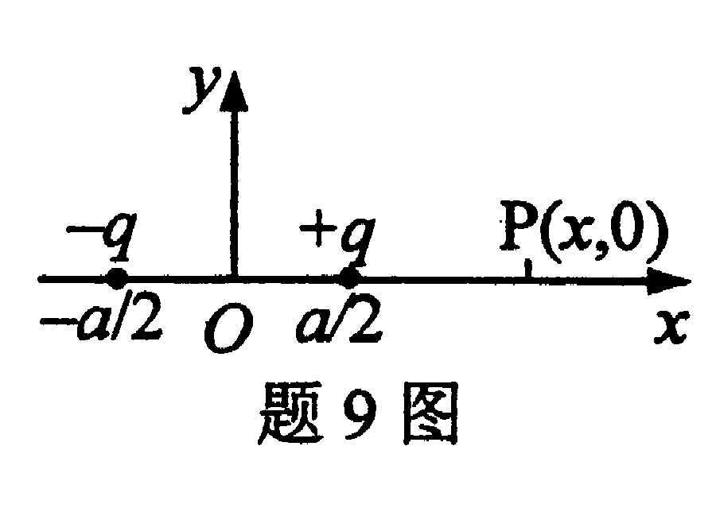
A. HYPERLINK "http://zk.ikaoti.cn/zikao.htm" EMBED Equation.DSMT4 \* MERGEFORMAT B HYPERLINK "http://zk.ikaoti.cn/zikao.htm" EMBED Equation.DSMT4 \* MERGEFORMAT [[微信公众号：ikaoti]
C. HYPERLINK "http://zk.ikaoti.cn/zikao.htm" EMBED Equation.DSMT4 \* MERGEFORMAT
D.0
10.当一个带电导体达到静电平衡时
A.导体表面上电荷密度较大处电势较高[最新年份咨询qq593777558]
B.导体表面曲率半径较大处电势较高
C.导体表面的电势比导体内部的电势高
D.导体表面任一点与导体内部任一点的电势差等于零
11.电子以平行于磁场方向的初速进入均匀磁场，忽略重力作用，该电子做
A.圆周运动
B.直线运动
C.螺旋线运动
D.抛物线运动[[微信公众号：ikaoti]
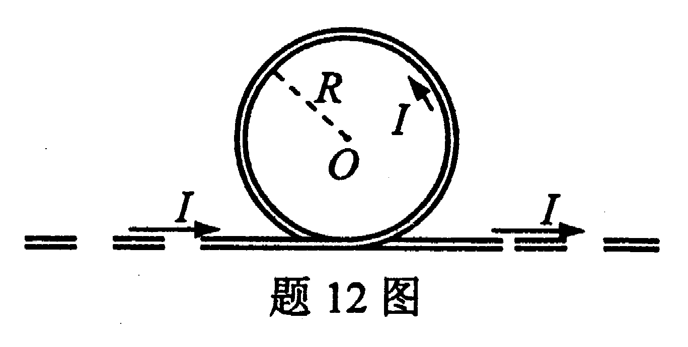
12.无限长直导线弯成如图形状，其中圆半径为R，当通以电流强度为I的电流时，在圆心O点的磁感应强度大小为
A. HYPERLINK "http://zk.ikaoti.cn/zikao.htm" EMBED Equation.DSMT4 \* MERGEFORMAT
B. HYPERLINK "http://zk.ikaoti.cn/zikao.htm" EMBED Equation.DSMT4 \* MERGEFORMAT
C. HYPERLINK "http://zk.ikaoti.cn/zikao.htm" EMBED Equation.DSMT4 \* MERGEFORMAT
D. HYPERLINK "http://zk.ikaoti.cn/zikao.htm" EMBED Equation.DSMT4 \* MERGEFORMAT
13.当通过一固定闭合回路L的磁通量 HYPERLINK "http://zk.ikaoti.cn/zikao.htm" EMBED Equation.DSMT4 \* MERGEFORMAT 发生变化时，电磁感应定律可写成 HYPERLINK "http://zk.ikaoti.cn/zikao.htm" EMBED Equation.DSMT4 \* MERGEFORMAT ，式中E_{i}为感生电场的电场强度.此式表明
A.闭合回路L上E_{i}最处处相等
B.感生电场力是保守力
C.感生电场的电场线不是闭合曲线
D.在感生电场中不能引入电势的概念
14.质点做简谐振动的运动学方程为x=Acos(ωt+ HYPERLINK "http://zk.ikaoti.cn/zikao.htm" EMBED Equation.DSMT4 \* MERGEFORMAT )，则质点动能的变化周期为
A. HYPERLINK "http://zk.ikaoti.cn/zikao.htm" EMBED Equation.DSMT4 \* MERGEFORMAT
B. HYPERLINK "http://zk.ikaoti.cn/zikao.htm" EMBED Equation.DSMT4 \* MERGEFORMAT
C. HYPERLINK "http://zk.ikaoti.cn/zikao.htm" EMBED Equation.DSMT4 \* MERGEFORMAT
D. HYPERLINK "http://zk.ikaoti.cn/zikao.htm" EMBED Equation.DSMT4 \* MERGEFORMAT [最新年份咨询qq593777558]
15.如图，波源S_{l}在绳的左端发出一个时间跨度为T₁，振幅为A₁的脉冲波a；同时，波源S₂在绳的右端发出一个时间跨度为T₂，振幅为A₂的脉冲波
B.已知T_{I}>T₂，P点为两波源连线的中点，则[[微信公众号：ikaoti]
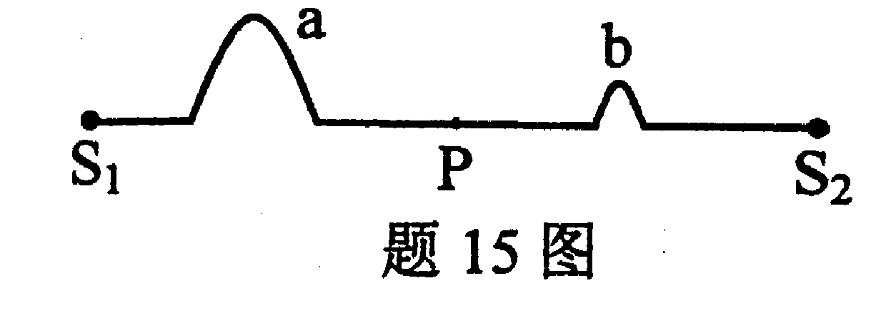
A.两脉冲在P点叠加时，P点的位移最大可达A₁+A₂
B.a的波峰到达S₂时，b的波峰尚未到达S₁
C.两波峰相遇的位置在P点左侧
D.两波峰相遇的位置在P点右侧
16.平面简谐波沿x轴负方向传播，某时刻的波形如图中实线所示，经过 HYPERLINK "http://zk.ikaoti.cn/zikao.htm" EMBED Equation.DSMT4 \* MERGEFORMAT t=1s后的波
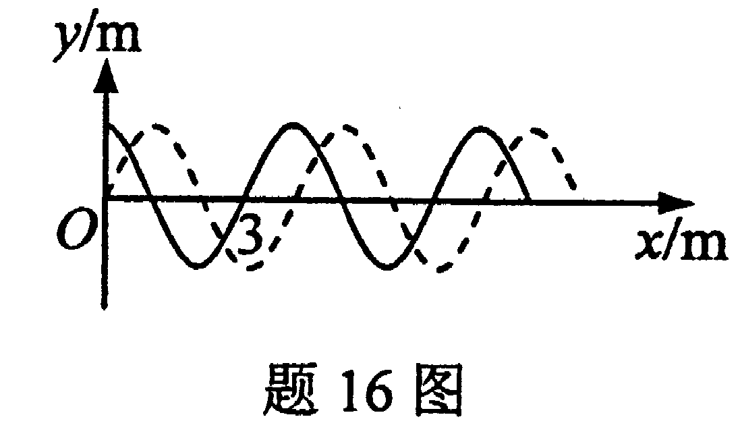
形如图中虚线所示.已知 HYPERLINK "http://zk.ikaoti.cn/zikao.htm" EMBED Equation.DSMT4 \* MERGEFORMAT t<T则该波的波速u和周期T分别为
A.3m／s, HYPERLINK "http://zk.ikaoti.cn/zikao.htm" EMBED Equation.DSMT4 \* MERGEFORMAT s[最新年份咨询qq593777558]
B.1m/s,4s
C.3m／s,4s
D.1m/s， HYPERLINK "http://zk.ikaoti.cn/zikao.htm" EMBED Equation.DSMT4 \* MERGEFORMAT s
17.在太阳光经路面产生的反射光中，垂直于入射面方向的光振动多于在入射面内的光振动.为减小反射光对驾驶员的影响，驾驶员佩戴的墨镜镜片可以用偏振片制成.此偏振片的偏振化方向与道路平面之间的夹角应当是
A. HYPERLINK "http://zk.ikaoti.cn/zikao.htm" EMBED Equation.DSMT4 \* MERGEFORMAT
B. HYPERLINK "http://zk.ikaoti.cn/zikao.htm" EMBED Equation.DSMT4 \* MERGEFORMAT
C. HYPERLINK "http://zk.ikaoti.cn/zikao.htm" EMBED Equation.DSMT4 \* MERGEFORMAT
D. HYPERLINK "http://zk.ikaoti.cn/zikao.htm" EMBED Equation.DSMT4 \* MERGEFORMAT
18.相对论动量和能量的关系是
A. HYPERLINK "http://zk.ikaoti.cn/zikao.htm" EMBED Equation.DSMT4 \* MERGEFORMAT
B. HYPERLINK "http://zk.ikaoti.cn/zikao.htm" EMBED Equation.DSMT4 \* MERGEFORMAT
C. HYPERLINK "http://zk.ikaoti.cn/zikao.htm" EMBED Equation.DSMT4 \* MERGEFORMAT
D. HYPERLINK "http://zk.ikaoti.cn/zikao.htm" EMBED Equation.DSMT4 \* MERGEFORMAT
19.惯性系 HYPERLINK "http://zk.ikaoti.cn/zikao.htm" EMBED Equation.DSMT4 \* MERGEFORMAT 相对惯性系S沿x轴运动，细棒在 HYPERLINK "http://zk.ikaoti.cn/zikao.htm" EMBED Equation.DSMT4 \* MERGEFORMAT 中沿 HYPERLINK "http://zk.ikaoti.cn/zikao.htm" EMBED Equation.DSMT4 \* MERGEFORMAT 轴固定放置.为在 HYPERLINK "http://zk.ikaoti.cn/zikao.htm" EMBED Equation.DSMT4 \* MERGEFORMAT 和S中测量棒长，需测得棒两端的坐标 HYPERLINK "http://zk.ikaoti.cn/zikao.htm" EMBED Equation.DSMT4 \* MERGEFORMAT 、 HYPERLINK "http://zk.ikaoti.cn/zikao.htm" EMBED Equation.DSMT4 \* MERGEFORMAT 和 HYPERLINK "http://zk.ikaoti.cn/zikao.htm" EMBED Equation.DSMT4 \* MERGEFORMAT 、 HYPERLINK "http://zk.ikaoti.cn/zikao.htm" EMBED Equation.DSMT4 \* MERGEFORMAT ，若坐标的测量时刻分别为 HYPERLINK "http://zk.ikaoti.cn/zikao.htm" EMBED Equation.DSMT4 \* MERGEFORMAT 、 HYPERLINK "http://zk.ikaoti.cn/zikao.htm" EMBED Equation.DSMT4 \* MERGEFORMAT 和 HYPERLINK "http://zk.ikaoti.cn/zikao.htm" EMBED Equation.DSMT4 \* MERGEFORMAT 、 HYPERLINK "http://zk.ikaoti.cn/zikao.htm" EMBED Equation.DSMT4 \* MERGEFORMAT ，则必须满足
A. HYPERLINK "http://zk.ikaoti.cn/zikao.htm" EMBED Equation.DSMT4 \* MERGEFORMAT
B. HYPERLINK "http://zk.ikaoti.cn/zikao.htm" EMBED Equation.DSMT4 \* MERGEFORMAT
C. HYPERLINK "http://zk.ikaoti.cn/zikao.htm" EMBED Equation.DSMT4 \* MERGEFORMAT
D. HYPERLINK "http://zk.ikaoti.cn/zikao.htm" EMBED Equation.DSMT4 \* MERGEFORMAT
20.根据相对论和光子理论可知，光子的
A.静止质量为零
B.动量为零
C.动能为零[本科目答案页面导航：http://zk.ikaoti.cn/zikao.htm]
D.总能量为零’
二、填空题(本大题共6小题，每小题3分，共l8分)
2l.作用力与反作用力大小相等，方向相反，作用在一条直线上.作用力与反作用力的
性质必定______.
22.劲度系数为k的轻弹簧竖直悬挂，下端连接质量为m的小球，将小球在弹簧原长位
置由静止释放，弹簧的最大伸长量为______.
23.麦克斯韦速率分布函数用f(v)表示，则其应满足 HYPERLINK "http://zk.ikaoti.cn/zikao.htm" EMBED Equation.DSMT4 \* MERGEFORMAT =______.
24.一根质量为m，长为l的均匀直导线，放在磁感应强度为B的均匀磁场中，B的方向垂直纸面向里，导线水平放置，电流方向如图所示.当导线所受磁力与重力平衡时，通过导线
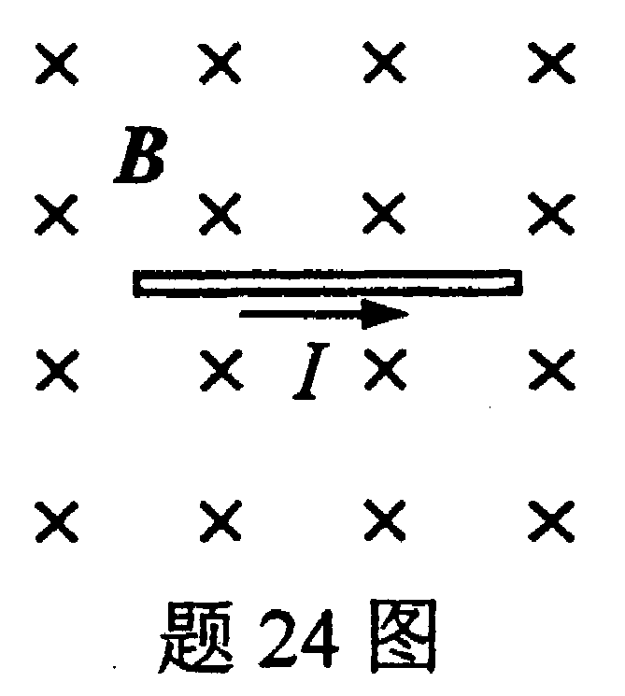
的电流强度I=______.
25.如图，劲度系数为k，质量为m的弹簧振子位于光滑水平面上，弹簧保持水平.以弹簧未伸长时物体位置为坐标原点，x轴水平向右.已知该弹簧振子的振幅为A，且振子初始位置x₀=A/2，则振子初速度v₀大小为______
26.在电子单缝衍射实验中，电子束垂直射入缝宽为a的单缝，则衍射后电子动量沿缝宽方向分量的不确定量 HYPERLINK "http://zk.ikaoti.cn/zikao.htm" EMBED Equation.DSMT4 \* MERGEFORMAT _{P}=______.
三、计算题(本大题共3小题，每小题10分，共30分)
要写出主要的解题过程。只有答案，没有任何说明和过程，无分。
27.质量为m的子弹以速度v₀。水平射入沙堆中，子弹所受阻力大小与速度成正比，比例系数为k，阻力方向与速度方向相反，忽略子弹所受重力，求：
(1)子弹射入沙堆后，速度随时间变化的关系式；
(2)子弹进入沙堆的最大深度.
28.物质的量均为lmol的两种单原子分子理想气体I、II从同一初状态p_{o}，V_{o}出发.气体I经历等压过程，末状态温度为T₁，气体II经历等体过程，末状态温度为T₂，两气体所吸收的热量均为 HYPERLINK "http://zk.ikaoti.cn/zikao.htm" EMBED Equation.DSMT4 \* MERGEFORMAT .求两气体末状态温度之比T₁∶T₂. HYPERLINK "http://zk.ikaoti.cn/zikao.htm" EMBED Equation.DSMT4 \* MERGEFORMAT
29.照相机镜头中光学玻璃的折射率为n₂=1.50.为使垂直入射的黄绿光(波长为550nm)最大限度地进入镜头，通常在其表面镀一层厚度均匀、折射率为n_{l}=1.38的氟化镁透明介质薄膜.
(1)求薄膜的最小厚度d_{min}
(2)若薄膜厚度为300nm，且以白光(400nm～700nm)。垂直入射，哪些波长的反射光会产生干涉极大?
四、分析计算题(本题12分)
要写出解题所依据的定理、定律、公式及相应的分析图，并写出主要的过程。只有答案，没有任何说明和过程，无分。
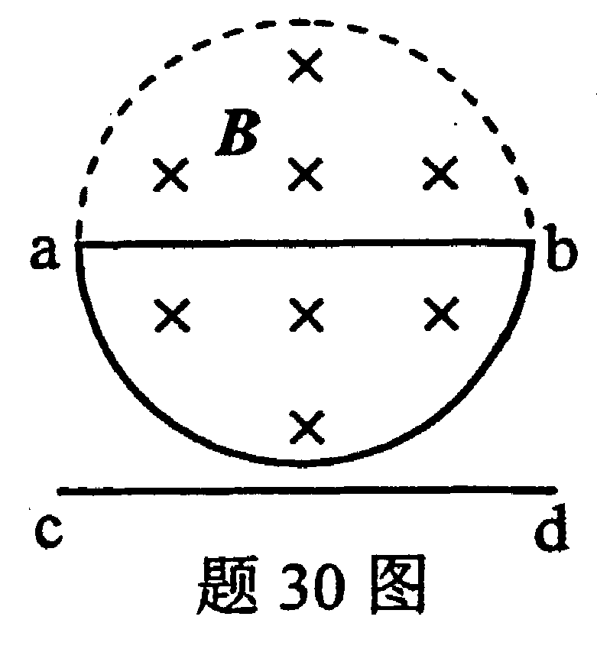
30.如图，半径为R的圆柱形空间存在着沿轴向的均匀磁场，磁感应强度为B，一电阻为r的半圆形导体回路与磁场垂直放置，其中直线段ab沿圆柱直径，圆弧段与磁场边缘重合，当磁感应强度随时间的变化率为常量k时，求：
(1)回路中的感生电动势大小和感生电流;
(2)圆弧段上对圆心的张角为 HYPERLINK "http://zk.ikaoti.cn/zikao.htm" EMBED Equation.DSMT4 \* MERGEFORMAT 的一段导线中产生的感生电动势大小.
(3)若在圆柱形磁场外放置—与圆柱轴线垂直的导体直杆
cd，cd中是否会产生感生电动势?并说明理由.

